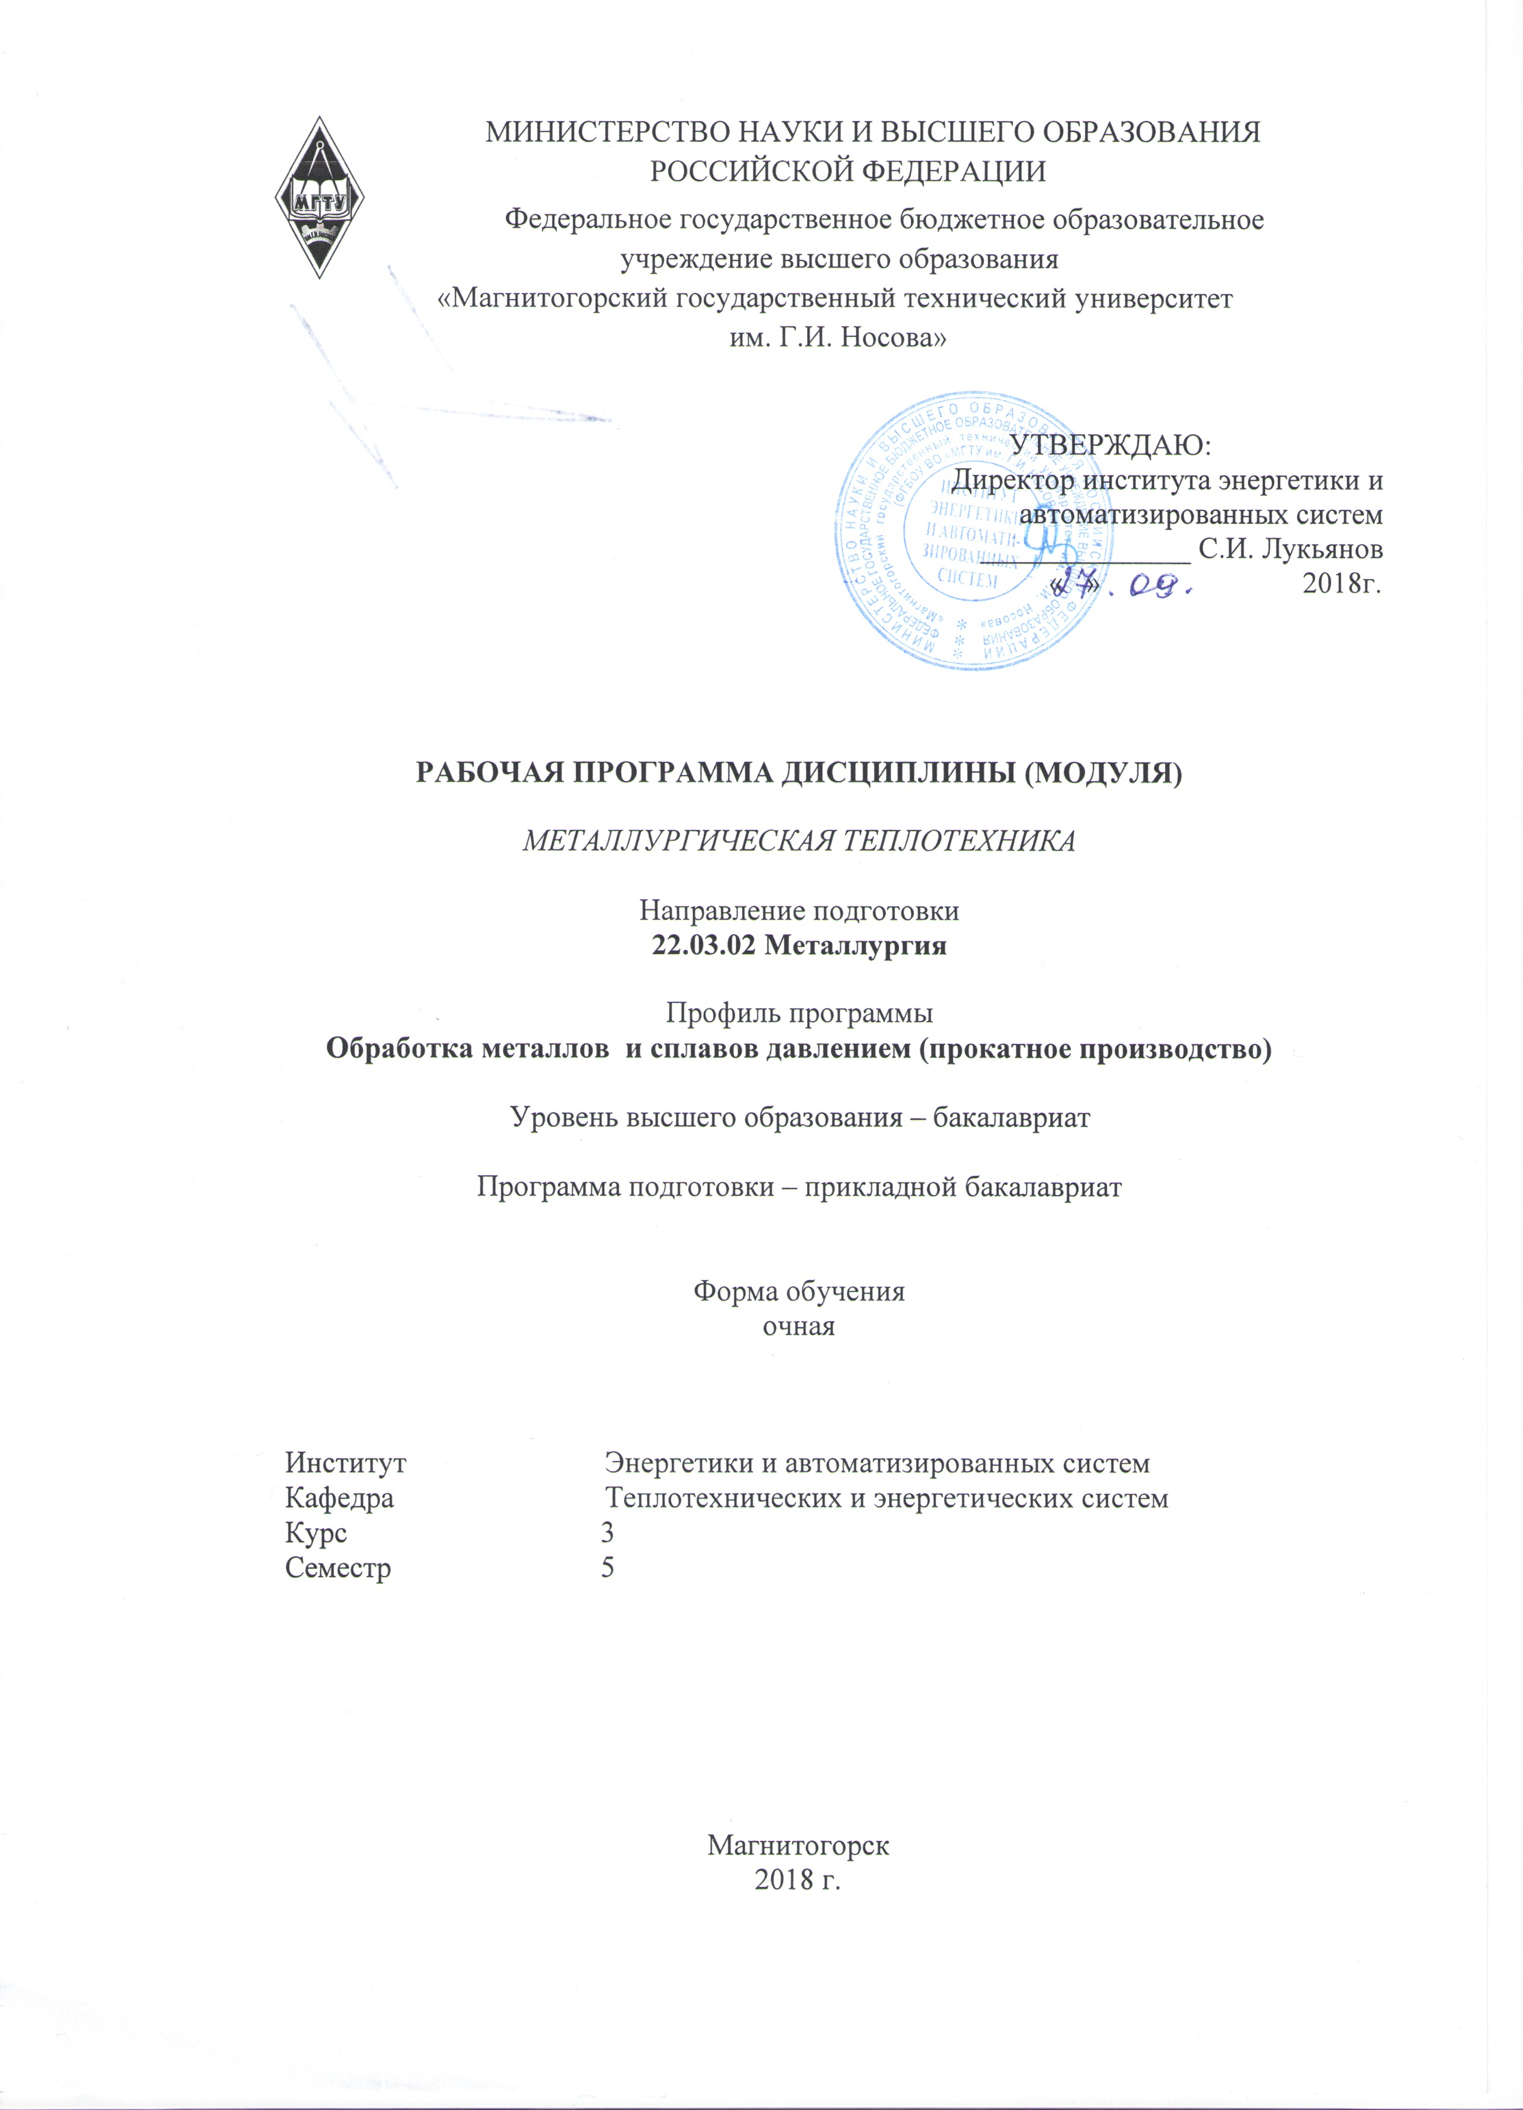

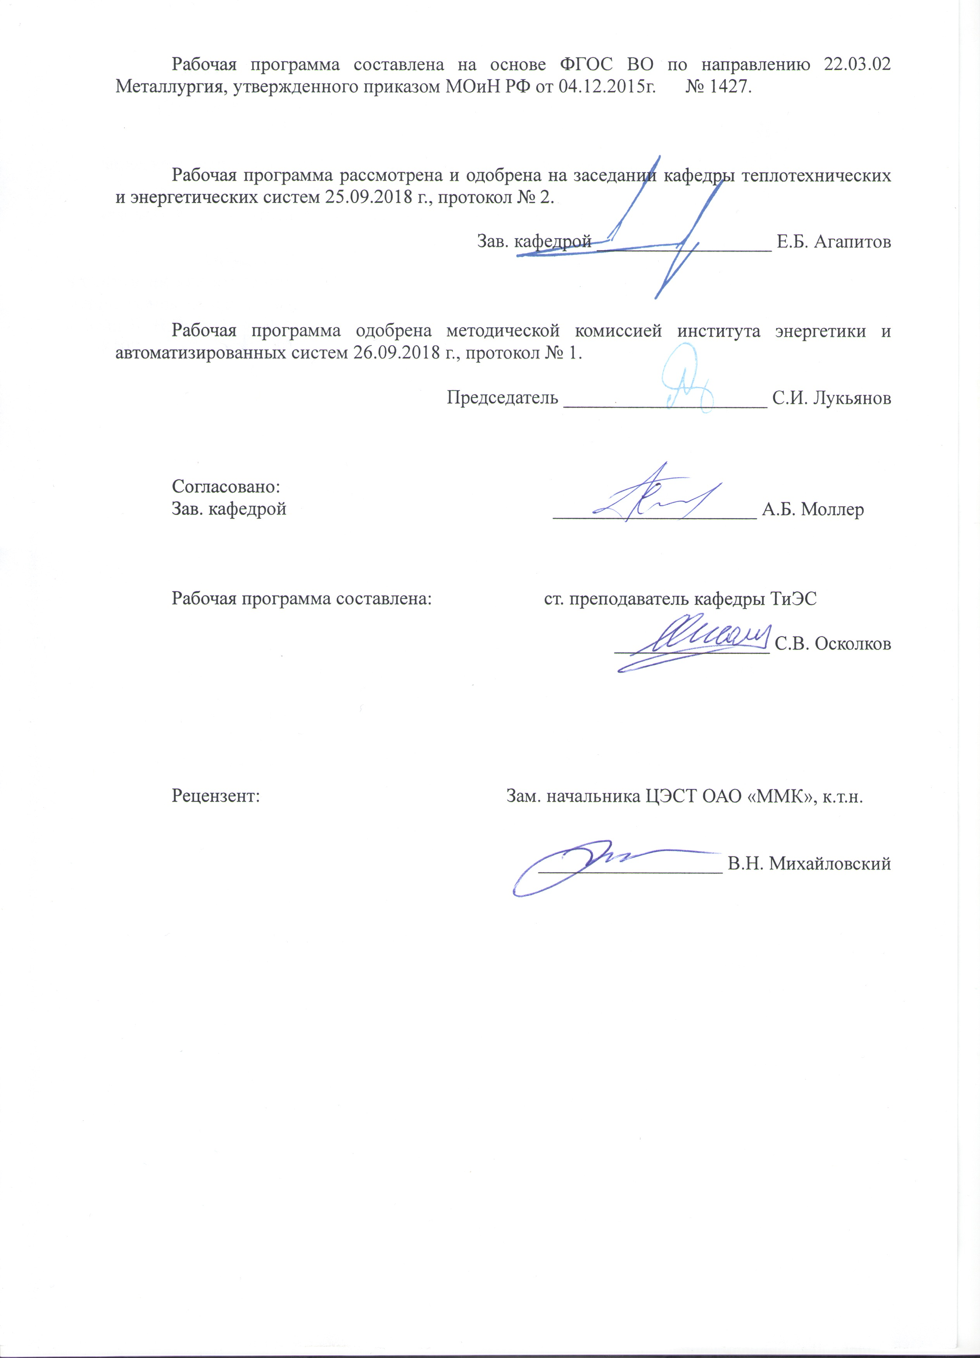

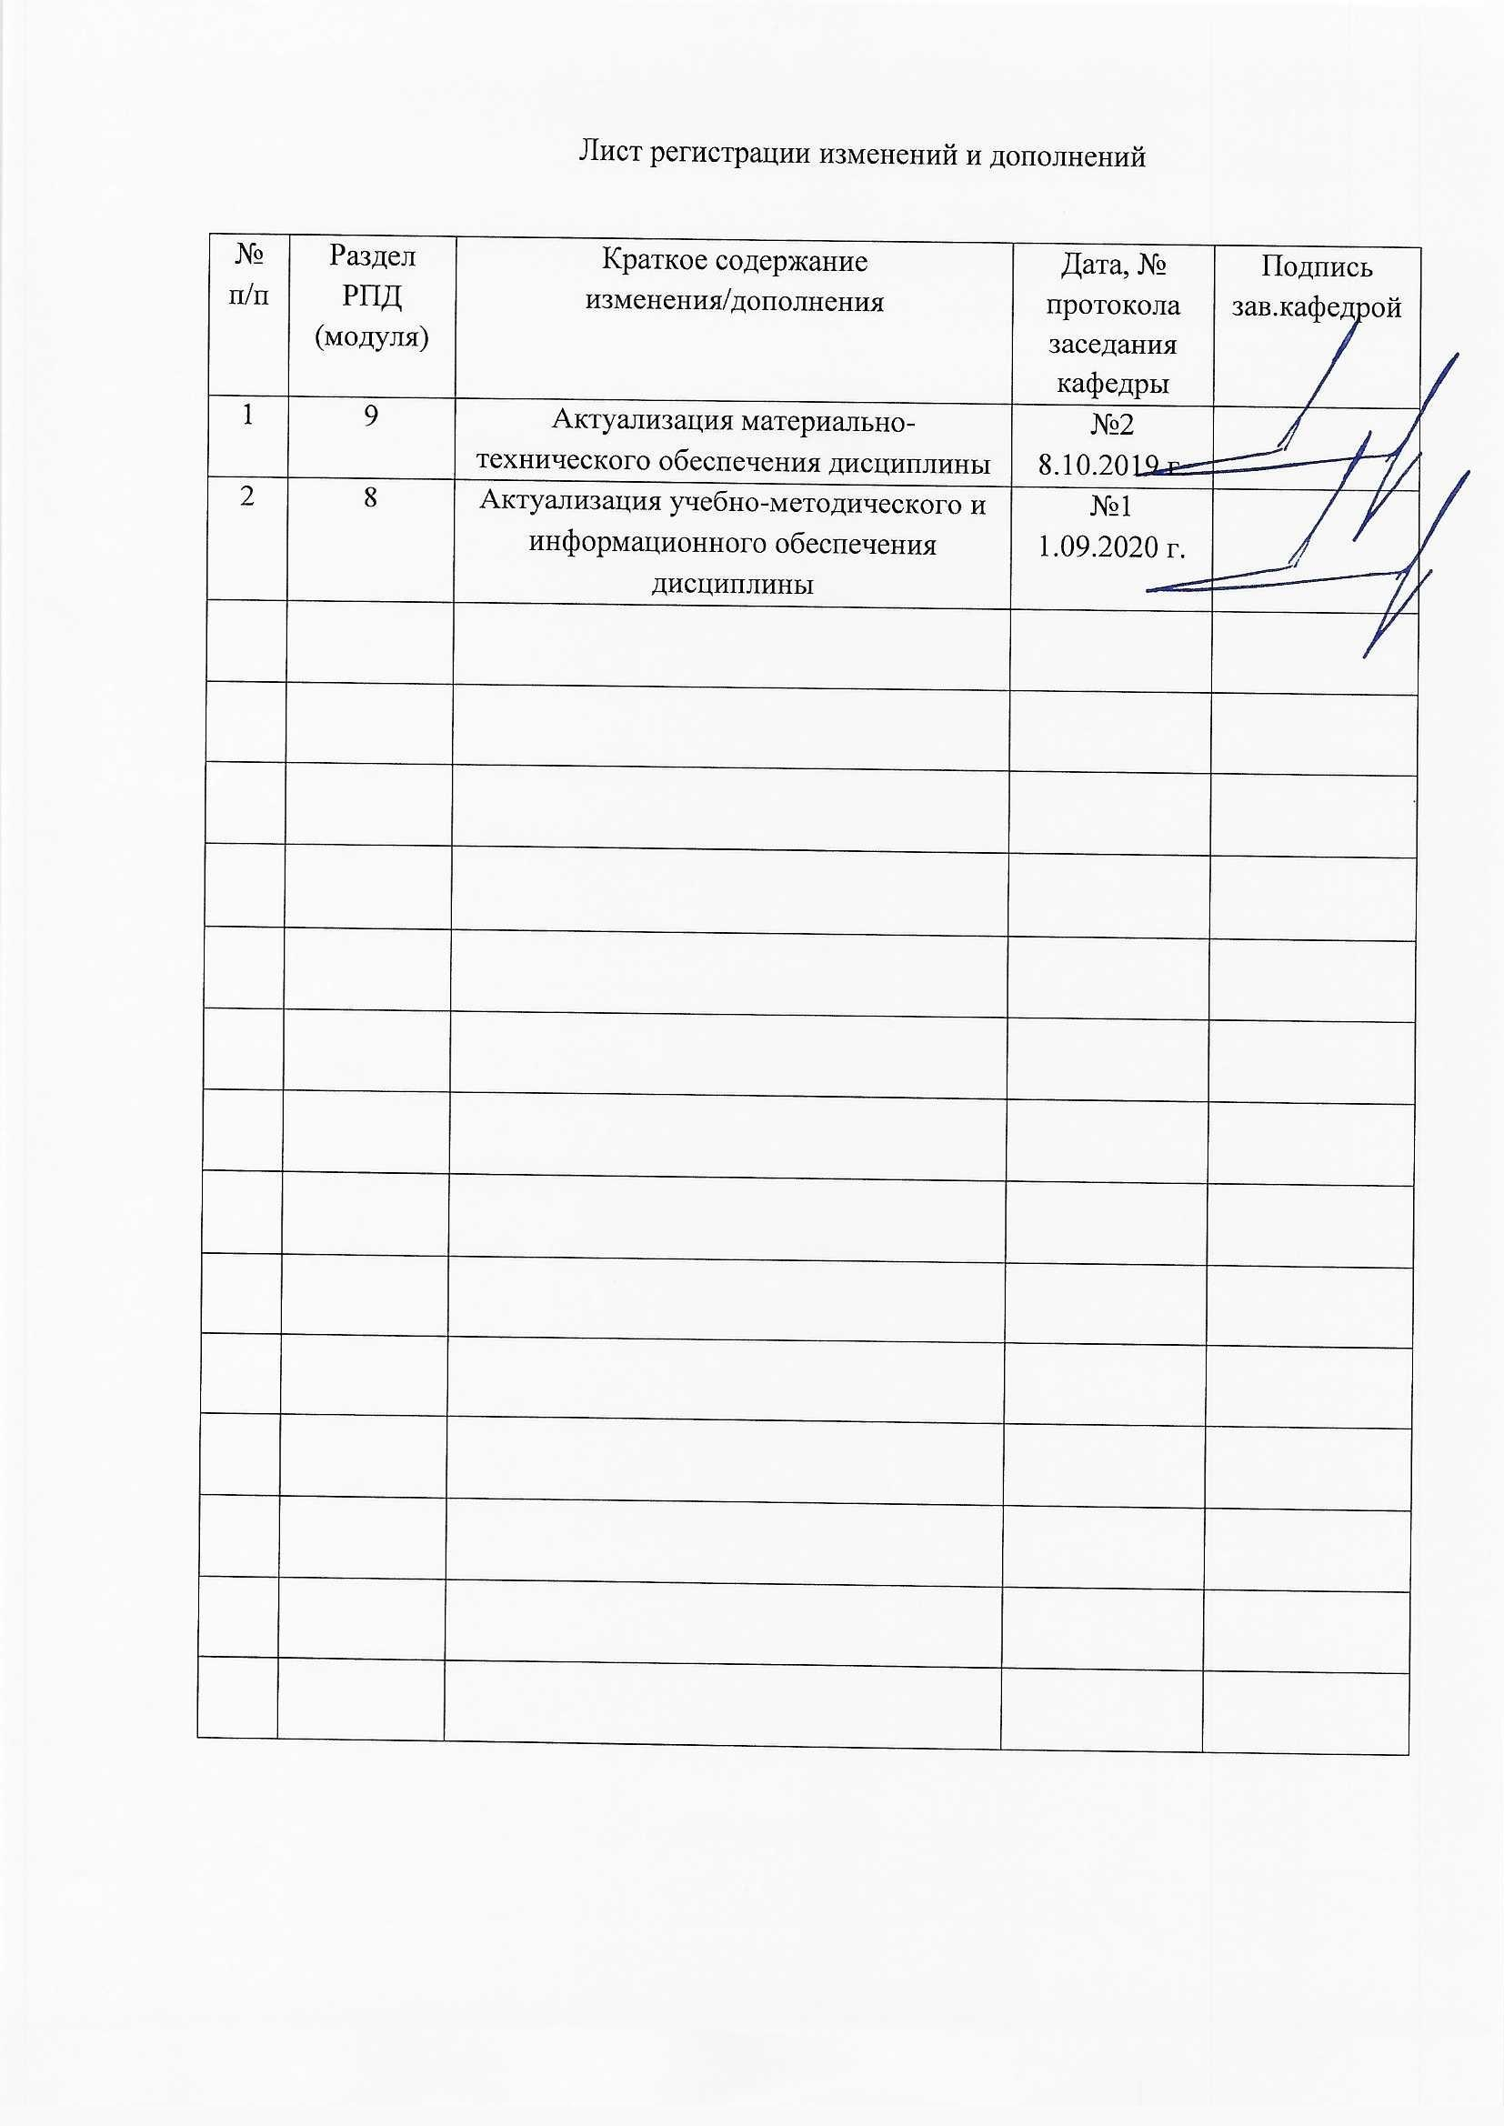

1 Цели освоения дисциплины

Целью освоения дисциплины «Металлургическая теплотехника» является:
- развитие у студентов устойчивых навыков применения фундаментальных законов теплообмена и механики газов, совpеменной теоpии гоpения и pационального сжигания топлива;
- формирование у студентов умения чтения схем, чертежей констpукций и элементов высокотемпеpатуpных металлуpгических печей и устpойств;
- изучение свойств и требований предъявляемых к матеpиалам, пpименяемым пpи сооpужении печей;
- формирование у студентов на основе рациональной технологии нагрева металла, умений тепловых расчетов.
- пpиобpетение навыков тепловых pасчетов печей, гоpелок, фоpсунок и гоpения газообpазного, жидкого и твеpдого топлива.

2 Место дисциплины в структуре ООП бакалавриата

Дисциплина Б1.В.15 «Металлургическая теплотехника» относится к дисциплинам вариативной части блока 1 образовательной программы.
Для изучения дисциплины необходимы знания (умения, владения), сформированные в результате изучения дисциплин Б1.Б.9 Математика, Б1.Б.10 Физика, Б1.Б.16 Теплофизика, Б1.Б.17 Основы металлургического производства, Б1.В.02 Физическая химия.

Знания (умения, владения), полученные при изучении данной дисциплины будут необходимы при изучении дисциплины Б1.Б.19 Методы исследований материалов и процессов, Б1.В.ДВ.05.01 Коррозия и защита металлов, Б1.В.ДВ.05.02 Физические свойства металлов, при защите ВКР, а также при выборе и установке оборудования, применяемого в металлургии.

3 Компетенции обучающегося, формируемые в результате освоения дисциплины (модуля) и планируемые результаты обучения

В результате освоения дисциплины (модуля) «Металлургическая теплотехника» обучающийся должен обладать следующими компетенциями:

Структурный элемент компетенции | Планируемые результаты обучения
ОПК-4 готовностью сочетать теорию и практику для решения инженерных задач
Знать | - основные определения и понятия  - основные законы и правила  - определения процессов тепловой обработки материалов
Уметь | - обсуждать способы эффективного решения проекта  - распознавать эффективное решение проекта от неэффективного  - корректно выражать и аргументированно обосновывать положения предметной области знания
Владеть | - практическими навыками использования элементов проектирования  - навыками и методиками обобщения результатов проектирования  - способами совершенствования профессиональных знаний и умений проектирования путем использования возможностей информационной среды.
ПК-4 готовностью использовать основные понятия, законы и модели термодинамики, химической кинетики, переноса тепла и массы
Знать | - основные понятия, законы и модели термодинамики, химической кинетики, переноса тепла и массы
Уметь | - использовать основные понятия, законы и модели термодинамики, химической кинетики, переноса тепла и массы
Владеть | - навыками применения законов и моделей термодинамики, химической кинетики, переноса тепла и массы
ППК-1 Производить пуск, остановку и регулировку скоростей движения механизмов
Знать | - особенности пуска, остановки и регулировки скоростей движения механизмов
Уметь | - производить пуск, остановку и регулировку скоростей движения механизмов
Владеть | - способами и навыками пуска, остановки и регулировки скоростей движения механизмов.

4. Структура и содержание дисциплины (модуля) «Металлургическая теплотехника»

Общая трудоемкость дисциплины составляет 3 зачетных единицы - 108 акад. часов, в том числе:
– контактная работа – 50,8 акад. часов:
- аудиторная работа - 48 акад. часов;
- внеаудиторная работа – 2,8 акад. часа;
– самостоятельная работа - 57,2 акад. часов.
Раздел/ тема  дисциплины | Семестр | Аудиторная  контактная работа  (в акад. часах) |  |  | Самостоятельная работа (в акад. часах) | Вид самостоятельной  работы | Форма текущего контроля успеваемости и  промежуточной аттестации | Код и структурный  элемент  компетенции
Раздел/ тема  дисциплины | Семестр | лекции | лаборат.  занятия | практич.  занятия
1 Раздел. Металлургические печи, теплогенерация в печах, основы теории горения. | 5
1.1 Введение. Назначение тепловых процессов и агрегатов. Общая схема металлургической печи. | 5 | 2 |  |  | 5 | Проработка лекционного материала (Пункт 6, тема 1.1) | Наличие конспектов лекций | ОПК-4-зув  ПК-4-зув  ППК-1-зув
1.2. Теплогенерация в печах. Виды энергии, используемой в печах | 5 | 2 | 2 | 2/2И | 5 | Проработка лекционного материала; подготовка отчета к лабораторной работе; решение задач (Пункт 6, тема 1.2) | Наличие конспектов лекций; сдача отчета по лабораторной работе; сдача практических задач | ОПК-4-зув  ПК-4-зув  ППК-1-зув
1.3. Основы теории горения, устройства для сжигания топлива, утилизация теплоты продуктов сгорания | 5 | 2 | 2/2И | 2 | 5 | Проработка лекционного материала; подготовка отчета к лабораторной работе; решение задач (Пункт 6, тема 1.3) | Наличие конспектов лекций; сдача отчета по лабораторной работе; сдача практических задач | ОПК-4-зув  ПК-4-зув  ППК-1-зув
Итого по разделу 1 | 5 | 6 | 4/2И | 4/2И | 15
2 Раздел. Внешний и внутренний теплообмен | 5
2.1. Внешний и внутренний теплообмен в рабочем пространстве печей | 5 | 2 | 1 | 2 | 7 | Проработка лекционного материала; подготовка отчета к лабораторной работе; решение задач (Пункт 6, тема 2.1) | Наличие конспектов лекций; сдача отчета по лабораторной работе; сдача практических задач | ОПК-4-зув  ПК-4-зув  ППК-1-зув
2.2. Движение жидкости и газов в технологических агрегатах черной и цветной металлургии | 5 | 2 | 1 | 2 | 8 | Проработка лекционного материала; подготовка отчета к лабораторной работе; решение задач (Пункт 6, тема 2.2) | Наличие конспектов лекций; сдача отчета по лабораторной работе; сдача практических задач | ОПК-4-зув  ПК-4-зув  ППК-1-зув
Итого по разделу 2 | 5 | 4 | 2 | 4 | 15
3 Раздел. Основные типы промышленных печей | 5
3.1. Материалы, используемые в конструкциях высокотемпературных агрегатов | 5 | 2 |  |  | 7.2 | Проработка лекционного материала (Пункт 6, тема 3.1) | Наличие конспектов лекций | ОПК-4-зув  ПК-4-зув  ППК-1-зув
3.2. Основы технологии нагрева металла, выбор рациональных температурных и тепловых режимов | 5 | 4 | 2 | 2/2И | 6 | Проработка лекционного материала; подготовка отчета к лабораторной работе; решение задач (Пункт 6, тема 3.2) | Наличие конспектов лекций; сдача отчета по лабораторной работе; сдача практических задач | ОПК-4-зув  ПК-4-зув  ППК-1-зув
3.3. Теплообменные аппараты и их сравнительная оценка | 5 | 4 | 2/2И | 2 | 6 | Проработка лекционного материала (Пункт 6, тема 3.3) | Наличие конспектов лекций | ОПК-4-зув  ПК-4-зув  ППК-1-зув
3.4. Основные типы промышленных печей и важнейшие характеристики их тепловой работы | 5 | 4 | 2 |  | 8 | Проработка лекционного материала (Пункт 6, тема 3.4) | Наличие конспектов лекций | ОПК-4-зув  ПК-4-зув  ППК-1-зув
Итого по разделу 3 | 5 | 14 | 6/2И | 4/2И | 27,2
Итого по дисциплине | 5 | 24 | 12/4И | 12/4И | 57,2 |  | Промежуточная аттестация (зачет, курсовой проект)

5 Образовательные и информационные технологии

Для решения предусмотренных видов учебной работы при изучении дисциплины «Металлургическая теплотехника» в качестве образовательных технологий используются как традиционные, так и модульно-компетентностные технологии.
Целями образовательных и информационных технологий являются:
- активизирование мышления обучающихся;
- формирование интереса к изучаемому материалу;
- развитие интеллекта и творческих способностей обучающихся.
Лекционный материал закрепляется на лабораторных работах, где применяется совместная деятельность студентов в группе, направленная на решение общей задачи путем сложения результатов индивидуальной работы членов группы. Для развития и совершенствования коммуникативных способностей студентов организуются практические занятия в виде дискуссий, анализа реальных проблемных ситуаций и междисциплинарных связей из различных областей в контексте решаемой задачи. Передача необходимых теоретических знаний и формирование представлений по курсу происходит с применением мультимедийного оборудования. На занятиях внедряются такие информационные технологии, как использование электронных изданий (чтение лекций с использованием слайд-презентаций, электронного курса лекций, графических объектов, видео- аудио- материалов (через Интернет). Самостоятельная работа стимулирует студентов к самостоятельной проработке тем в процессе написания рефератов, подготовки к дискуссиям, к контрольным работам и тестированию. Этапы познавательной деятельности студентов предполагают последовательно постановку интересующей их проблемы, выдвижение гипотез при ее решении, выражение решения гипотезы научным языком, а также реализация продукта в виде публичного выступления, доклада или презентации. Корректировки образовательного процесса проходят с использованием обратной связи между преподавателем и обучающимися на консультациях, а также при текущем и промежуточном контроле.

6 Учебно-методическое обеспечение самостоятельной работы студентов

Внеаудиторная самостоятельная работа студентов осуществляется в виде чтения и проработки конспектов, литературы и электронных образовательных ресурсов с необходимыми консультациями преподавателя.
Целью текущего контроля знаний обучающихся является проверка ритмичности работы студентов, оценка усвоения теоретического, практического материала и приобретенных знаний, умений и владений. Текущий контроль обеспечивается:
- опросом студентов на лекциях и практических занятиях;
- допуском к выполнению лабораторных заданий и защитой результатов их выполнения (минимальный уровень знаний оценивается по контрольным вопросам);
- ежемесячной аттестацией студентов по результатам посещения лекционных занятий, выполнения и защиты практических заданий, опроса на занятиях, выполнения контрольных заданий по теоретическому материалу.
Входной контроль подготовки к практическим занятиям и контроль усвоения материала производится в течение всего семестра с периодичностью 1 раз в 1-2 недели. Входной контроль подготовки к лекции производится в течение всего семестра вначале каждой лекции. Промежуточный контроль усвоения лекционного материала производится 2 раза в семестре путем проведения контрольных работ. Итоговый контроль – зачет.

Тесты для самопроверки

 | Текст вопроса | Варианты ответов | Отметка о выборе  эталона | Рейтинг  сложности  вопросов  (1-легкий,  2-средний,  3-сложный)
1 | К общей характеристике топлива относятся: | классификация по происхождению и агрегатному состоянию | Эталон | 2
1 | К общей характеристике топлива относятся: | химический состав | Эталон | 2
1 | К общей характеристике топлива относятся: | теплота сгорания | Эталон | 2
1 | К общей характеристике топлива относятся: | коэффициент расхода воздуха при сжигании |  | 2
1 | К общей характеристике топлива относятся: | количество необходимого для горения воздуха и выход продуктов сгорания |  | 2
2 | Важнейшие химические элементы топлива органического происхождения: | углерод и кислород |  | 1
2 |  | углерод и водород | Эталон | 1
2 |  | кислород и водород |  | 1
2 |  | углерод и азот |  | 1
3 | В состав негорючей минеральной части топлива - золы входят | Al₂O₃ | Эталон | 1
3 | В состав негорючей минеральной части топлива - золы входят | SiO₂ | Эталон | 1
3 | В состав негорючей минеральной части топлива - золы входят | CaO | Эталон | 1
3 | В состав негорючей минеральной части топлива - золы входят | CO₂ |  | 1
3 | В состав негорючей минеральной части топлива - золы входят | SO₂ |  | 1
3 | В состав негорючей минеральной части топлива - золы входят | N₂ |  | 1
4 | Какая сера, содержащаяся в топливе, не участвует в горении? | органическая |  | 2
4 | Какая сера, содержащаяся в топливе, не участвует в горении? | колчеданная |  | 2
4 | Какая сера, содержащаяся в топливе, не участвует в горении? | сульфатная | Эталон | 2
4 | Какая сера, содержащаяся в топливе, не участвует в горении? | органическая и колчеданная |  | 2
5 | Химический анализ топлива по элементному составу применяют | для твердого топлива | Эталон | 3
5 | Химический анализ топлива по элементному составу применяют | для жидкого топлива | Эталон | 3
5 | Химический анализ топлива по элементному составу применяют | для газообразного топлива искусственного происхождения |  | 3
5 | Химический анализ топлива по элементному составу применяют | для газообразного топлива естественного происхождения |  | 3
5 | Химический анализ топлива по элементному составу применяют | для смеси газообразных топлив |  | 3
6 | Какая часть влаги, содержащейся в топливе, теряется при сушке? | гигроскопическая |  | 2
6 |  | внешняя, удерживаемая механически | Эталон | 2
6 |  | химически связанная |  | 2
6 |  | гигроскопическая и химически связанная |  | 2
7 | Какая теплота сгорания топлива соответствует действительному количеству теплоты, выделяемой при сгорании в печах и топках? | высшая теплота сгорания |  | 2
7 |  | низшая теплота сгорания | Эталон | 2
7 |  | при сжигании с недостатком воздуха |  | 2
7 |  | при обогащении дутья кислородом |  | 2
7 |  | при сжигании с избытком воздуха |  | 2
8 | В каком виде твердого топлива содержание углерода в составе органической массы может достигать 80-96%? | древесина |  | 2
8 |  | торф |  | 2
8 |  | бурые угли |  | 2
8 |  | каменные угли | Эталон | 2
8 |  | горючие сланцы |  | 2
9 | Какому газообразному топливу с теплотой сгорания 3,5-4,0 МДж/м${}^{3}$ соответствует примерный состав: 9-14% СО${}_{2}$; 25-30% СО; 57-58% N${}_{2}$; остальное - СН${}_{4}$и Н${}_{2}$. | доменный (колошниковый) газ | Эталон | 2
9 |  | коксовый газ |  | 2
9 |  | коксодоменная смесь |  | 2
9 |  | природный газ |  | 2
9 |  | смесь доменного и природного газов |  | 2
9 |  | смесь коксового и природного газов |  | 2
10 | Теплота сгорания условного топлива: | 7000 кДж/кг |  | 2
10 | Теплота сгорания условного топлива: | 29,3 МДж/кг | Эталон | 2
10 | Теплота сгорания условного топлива: | 29,3 ккал/кг |  | 2
10 | Теплота сгорания условного топлива: | 35,5 МДж/кг |  | 2
11 | Интервал значений «пирометрического коэффициента» для ориентировочного определения действительной температуры в печах и топках: | 0,55-0,65 |  | 3
11 |  | 0,65-0,85 | Эталон | 3
11 |  | 0,85-0,95 |  | 3
11 |  | 0,95-1,05 |  | 3
11 |  | 0,35-0,45 |  | 3
11 |  | 0,45-0,55 |  | 3
12 | Наибольшее количество теплоты, которое печь может нормально (без недожога топлива в рабочем пространстве) усвоить, называется: | тепловой нагрузкой печи |  | 3
12 |  | тепловой мощностью печи | Эталон | 3
12 |  | тепловым режимом печи |  | 3
12 |  | коэффициентом использования тепла |  | 3
12 |  | коэффициентом полезного действия |  | 3
13 | Удельная производительность (напряженность пода печи) характеризует: | интенсивность работы печи | Эталон | 3
13 |  | интенсивность тепловыделения в печи |  | 3
13 |  | часовой объем производства |  | 3
13 |  | % выхода годного продукта |  | 3
13 |  | размеры рабочего пространства агрегата |  | 3
14 | Что учитывается в статье «теплота экзотермических реакций» приходной части теплового баланса теплотехнических агрегатов? | все химические реакции, идущие с положительным тепловым эффектом |  | 2
14 |  | все химические реакции, идущие с положительным тепловым эффектом, кроме реакций горения топлива. | Эталон | 2
14 |  | теплота, выделяемая при горении топлива |  | 2
14 |  | теплота, вносимая исходными технологическими материалами |  | 2
14 |  | теплота, вносимая нагретыми воздухом и топливом |  | 2
15 | К какому типу печей относятся методические печи? | печи постоянного действия, температура в которых не меняется со временем | Эталон | 1
15 | К какому типу печей относятся методические печи? | печи периодического действия, с переменной во времени температурой |  | 1
15 | К какому типу печей относятся методические печи? | печи с одинаковой температурой по длине рабочего пространства |  | 1
15 | К какому типу печей относятся методические печи? | печи с максимальной температурой при входе заготовок в рабочее пространство |  | 1
16 | Качество работы печи, ее совершенство как теплового агрегата характеризуется: | коэффициентом полезного теплоиспользования (к.п.т.) | Эталон | 3
16 |  | коэффициентом полезного действия (к.п.д.) |  | 3
16 |  | количеством теплоты, которое подают в печь  (МДж/ч) |  | 3
16 |  | удельным расходом топлива (т.у.т./т продукции) |  | 3
17 | К огнеупорным относят материалы, огнеупорность которых не ниже (по стандартам и терминологии России): | 1580 ^{о}С | Эталон | 3
17 |  | 1780 ^{о}С |  | 3
17 |  | 1680 ^{о}С |  | 3
17 |  | 1880 ^{о}С |  | 3
18 | Изделия с огнеупорностью 1770-2000 ^{о}С относятся к виду: | огнеупорные |  | 3
18 | Изделия с огнеупорностью 1770-2000 ^{о}С относятся к виду: | высокоогнеупорные | Эталон | 3
18 | Изделия с огнеупорностью 1770-2000 ^{о}С относятся к виду: | высшей огнеупорности |  | 3
18 | Изделия с огнеупорностью 1770-2000 ^{о}С относятся к виду: | теплоизоляционные |  | 3
19 | В каких огнеупорах в качестве основы преобладает SiO₂? | шамотные |  | 3
19 | В каких огнеупорах в качестве основы преобладает SiO₂? | динасовые | Эталон | 3
19 | В каких огнеупорах в качестве основы преобладает SiO₂? | высокоглиноземистые |  | 3
19 | В каких огнеупорах в качестве основы преобладает SiO₂? | циркониевые |  | 3
19 | В каких огнеупорах в качестве основы преобладает SiO₂? | форстеритовые |  | 3
20 | В каких огнеупорах основой является MgO? | кислые |  | 3
20 | В каких огнеупорах основой является MgO? | основные | Эталон | 3
20 | В каких огнеупорах основой является MgO? | вспомогательные |  | 3
20 | В каких огнеупорах основой является MgO? | нейтральные |  | 3
21 | Какие из приведенных огнеупоров имеют меньший коэффициент теплопроводности? | магнезитовые |  | 2
21 |  | динасовые |  | 2
21 |  | пеношамотные | Эталон | 2
21 |  | шамотные |  | 2
22 | Какие огнеупоры выдерживают меньшее количество теплосмен (термоударов)? | шамотные |  | 3
22 |  | динасовые | Эталон | 3
22 |  | магнезитовые |  | 3
22 |  | высокоглиноземистые |  | 3
23 | Факторы, улучшающие качество теплоизоляции печей, топок, паропроводов | увеличение плотности набивки ваты, асбеста и др. |  | 1
23 |  | увлажнение пористых теплоизоляторов |  | 1
23 |  | применение теплоизоляции большей пористости | Эталон | 1
23 |  | применение теплоизоляции большей плотности |  | 1
23 |  | применение вакуумно-многослойной теплоизоляции | Эталон | 1
24 | К какой группе относятся нормализованные горелки типа «труба в трубе» конструкции Стальпроекта? | без предварительного смешения | Эталон | 2
24 |  | плоскопламенные |  | 2
24 |  | короткопламенные |  | 2
24 |  | с предварительным смешением |  | 2
24 |  | инжекционные |  | 2
25 | Укажите правильную последовательность убывания концентрации компонентов продуктов горения топлива в печах и топках при сжигании в атмосферном воздухе | CO₂ , Н₂O, N₂ |  | 3
25 |  | N₂ , Н₂O, CO₂ |  | 3
25 |  | N₂, CO₂ , Н₂O | Эталон | 3
25 |  | Н₂O, N₂, CO₂ |  | 3
25 |  | Н₂O , CO₂ , N₂ |  | 3
25 |  | CO₂, N₂ , Н₂O |  | 3
26 | Какие стали обладают меньшим коэффициентом теплопроводности и требуют более медленного нагрева? | малоуглеродистые |  | 1
26 |  | среднеуглеродистые |  | 1
26 |  | высокоуглеродистые |  | 1
26 |  | низколегированные |  | 1
26 |  | высоколегированные | Эталон | 1
37 | Какие из перечисленных факторов приводят к потерям давления на местные сопротивления при движении газов по трубам и каналам? | изменения направления потока | Эталон | 2
37 |  | изменения сечения канала | Эталон | 2
37 |  | вход потока в канал и выход из него | Эталон | 2
37 |  | трение о стенки канала |  | 2
37 |  | слияние и разделение потоков | Эталон | 2
37 |  | прохождение через плоскую решетку или дроссельную шайбу | Эталон | 2
37 |  | шероховатость стен труб, каналов |  | 2

Перечень вопросов для самостоятельной работы

Тема 1.1
1. Назначение и классификация металлургических печей.
2. Назначение и общая схема промышленной печи.

Тема 1.2
1. Нагрев дуговой и плазменный. Назначение, области эффективного применения.
2. Нагрев индукционный. Назначение, области эффективного применения
3. Нагрев электросопротивлением и электроннолучевой. Назначение, области эффективного применения.

Тема 1.3
1. Виды топлива и их состав. Условное топливо.
2. Основные характеристики топлива.
3. Устройства для сжигания топлива.
4. Содержание и последовательность расчетов горения топлива.

Тема 2.1
- Основные закономерности механики печных газов.
- Составление и анализ тепловых балансов печей, основные теплотехнические показатели работы печей и пути энергосбережения.

Тема 2.2
1. Свободные и частично ограниченные струйные течения.
2. Ограниченные струйные течения. Инжектор и эжектор.
3. Виды движения газов в печах.
4. Потери энергии при движении газов.

Тема 3.1
1. Материалы, применяемые в печах.
2. Основные элементы конструкций печей.
3. Основные типы плавильных, нагревательных и термических печей.
4. Огнеупорные материалы, их основные свойства.
5. Теплоизоляционные материалы, их основные свойства.

Тема 3.2
1. Основы технологии нагрева металла. Типовые режимы нагрева «тонких» и «массивных» заготовок.
2. Особенности нагрева качественных сталей.
3. Основы расчета нагрева «тонких» и «массивных» заготовок.
4. Влияние условий охлаждения металла на его свойства.
5. Виды брака при нагреве металла и пути снижения потерь металла.
6. Коэффициент теплопроводности сталей и факторы, влияющие на него.

Тема 3.3
1. Использование вторичных энергоресурсов. Типы теплообменников, их назначение и сравнительная оценка.
2. Основы теории подобия и моделирования теплотехнических и теплоэнергетических процессов и оборудования.
3. Очистка дымовых газов.

Тема 3.4
1. Классификация промышленных печей.
2. Вспомогательное оборудование печей.

Курсовой проект
Цель выполнения проекта – приобретение студентами навыков выполнения теплотехнических расчетов процессов, совершаемых в промышленных печах, выбора конструктивных решений печей и их элементов, умений пользоваться справочной и нормативной литературой по теплотехнике, использовать различные диаграммы для расчета параметров и процессов.
Для студентов профиля «Обработка металлов и сплавов давлением (прокатное производство)» предусмотрены следующие темы курсовых проектов: «Тепловой расчет нагревательной печи».
Куpсовой пpоект включает полный тепловой и аэpодинамический расчеты пламенной или электpической печи и состоит из пояснительной записки и гpафической части. Графическая часть в виде 1-2 разрезов выполняется на одном листе формата А1.
Пояснительная записка должна быть изложена на 20-30 с. бумаги размера 210 х 297 на одной стороне листа, оформлена в обложке, снабжена оглавлением и списком использованной литературы. Пояснительная записка в целом или отдельные ее элементы могут быть представлены распечаткой программы и ее решения на компьютере.
Элементы печи (воздухонагpевателя), дымового тpакта, гоpелок и вентилятоpов выполняются в пояснительной записке с соблюдением тpебований ЕСКД.
Куpсовой пpоект выполняется в следующей последовательности (по этапам):
1. Хаpактеpистика нагpевательной печи.
2. Расчет гоpения топлива и опpеделение действительной темпеpатуpы гоpения.
3. Расчет вpемени нагpева металла.
4. Опpеделение основных pазмеpов и пpедваpительное констpуиpование печи.
5. Тепловой баланс и опpеделение теплотехнических хаpактеpистик pаботы печи.
6. Тепловой pасчет теплообменного аппаpата.
7. Расчет и выбоp топливосжигающих устpойств.
8. Аэpодинамический pасчет дымового тpакта и выбоp тягодутьевых устpойств.

7 Оценочные средства для проведения промежуточной аттестации
а) Планируемые результаты обучения и оценочные средства для проведения промежуточной аттестации:
Структурный элемент  компетенции | Планируемые результаты обучения | Оценочные средства
ОПК-4 готовностью сочетать теорию и практику для решения инженерных задач
Знать | - основные определения и понятия  - основные законы и правила  -определения процессов тепловой обработки материалов | Перечень вопросов:  - Классификация топлива по составу и происхождению.  - Определение топлива. Состав органического топлива.  - Теплотворная способность топлива. Определение, виды, обозначения.  - Виды твердого топлива. Их особенности и области применения.  - Горение органического топлива- определение и особенности.  - Особенности сжигания газообразного топлива. Пределы устойчивости работы газовых горелок.  - Особенности сжигания и схемы распыливания жидкого топлива.  - Сжигание твердого топлива в слое.  - Задачи расчета горения топлива.  - Классификация ТСУ. Особенности выбора.
Уметь | - обсуждать способы эффективного решения проекта  - распознавать эффективное решение проекта от неэффективного  - корректно выражать и аргументированно обосновывать положения предметной области знания | Защита основных разделов курсового проекта:  1. Хаpактеpистика нагpевательной печи.  2. Расчет гоpения топлива и опpеделение действительной темпеpатуpы гоpения.  3. Расчет вpемени нагpева металла.  4. Опpеделение основных pазмеpов и пpедваpительное констpуиpование печи.  5. Тепловой баланс и опpеделение теплотехнических хаpактеpистик pаботы печи.  6. Тепловой pасчет теплообменного аппаpата.  7. Расчет и выбоp топливосжигающих устpойств.  8. Аэpодинамический pасчет дымового тpакта и выбоp тягодутьевых устpойств.
Владеть | - практическими навыками использования элементов проектирования  - навыками и методиками обобщения результатов проектирования  - способами совершенствования профессиональных знаний и умений проектирования путем использования возможностей информационной среды. | Варианты заданий для выполнения курсового проекта:  Тепловой расчет нагревательной печи  ПРИМЕЧАНИЕ: δ - толщина заготовки; b - ширина заготовки; l - длина заготовки.ШС - печь с шагающим подом, со сводовым отоплением; ШТ - печь с шагающим подом, с торцевым отоплением; ОК – колпаковая одностопная; ТК – трехстопная колпаковая. МТ - толкательная методическая печь; МВР- печь с вращающимся подом ОК - одностопная колпаковая печь; ТК - трехстопная колпаковая печь  Состав топлива
   | Марка стали | Размер заготовки,  δxbxl,мм | $$t_{\text{пов}}^{\text{кон}},С$$ | Р, т/ч | d_{в},  г/м³ | d_{г},  г/м³ | t_{ме,}  ⁰С | Тип  печи
  1 | 30Х | 120х1000х6000 | 1180 | 40 | 35 | 15 | 0 | МТ
  2 | Ст.40 | 100х150х4000 | 1190 | 40 | 25 | 30 | 10 | ШТ
  3 | Хромоникелевая | D300x900 | 1180 | 50 | 24 | 20 | 10 | ШС
  4 | Ст.40 | D300x800 | 1200 | 30 | 32 | 15 | 20 | МВР
  5 | Хромоникелевая | 140х1000х6000 | 1180 | 0 | 20 | 9 | 20 | ШС
  6 | 30Х | D200x1200 | 1200 | 50 | 22 | 15 | 10 | ШС
  7 | Хромоникелевая | 100х100х4000 | 1180 | 50 | 30 | 10 | 12 | ШС
  8 | Ст.40 | 120х120х6000 | 1200 | 70 | 30 | 20 | 0 | ШС
  9 | 30Х | D150x1500 | 1190 | 35 | 25 | 18 | 20 | МВР
  10 | Ст.40 | 160х1000х4000 | 1200 | 45 | 10 | 12 | 15 | ШТ
  11 | 30Х | 120х1000х6000 | 1170 | 60 | 15 | 10 | 0 | МТ
  12 | Ст.40 | 140х100х4000 | 1180 | 70 | 20 | 11 | 20 | ШТ
  13 | Ст.40 | 120х1000х6000 | 1200 | 45 | 15 | 7 | 20 | МТ
  14 | Хромоникелевая | 120х100х4000 | 1190 | 50 | 20 | 10 | 10 | ШС
  15 | 30Х | 140х1000х6000 | 1190 | 40 | 35 | 30 | 12 | МТ
  16 | Х18Н98 | D200x1800 | 1180 | 30 | 10 | 30 | 15 | МВР
  17 | Ст.40 | 130х100х4000 | 1190 | 60 | 17 | 17 | 0 | МТ
  18 | 30Х | 120х1000х6000 | 1200 | 45 | 30 | 30 | 20 | МТ
  19 | 1Х18Н9Т | D120х6000 | 1180 | 50 | 22 | 22 | 10 | ШС
  20 | Сталь ст3 | --- | 720 | садка 40 т | 20 | 9 | 60 | ОК
  21 | 08кп | --- | 720 | садка 110 т | 22 | 15 | 60 | ТК
  22 | Ст.40 | 70х150х4000 | 1190 | 30 | 25 | 30 | 10 | ШС
  23 | 30Х | 100х120х4000 | 1190 | 35 | 25 | 18 | 20 | ШС
  №  вари-анта | СОСТАВ СУХОГО ГАЗА, объемные % |  |  |  |  |  |  |  |  |  | Коэф-ент расхода воздуха,n | Темп. подогрева воздуха,⁰С
  №  вари-анта | СО₂ | СО | Н₂ | СН₄ | С₂Н₆ | С₃Н₈ | С₄Н₁₀ | Н₂S | О₂ | N₂ | Коэф-ент расхода воздуха,n | Темп. подогрева воздуха,⁰С
  1 | 14 | 26 | 1 | 29 | 0 | 0 | 0 | 0 | 0 | 30 | 1,02 | 450
  2 | 2,4 | 7 | 60 | 25 | 2 | 0 | 0 | 0,2 | 0,6 | 2,8 | 1,1 | 400
  3 | 10 | 21 | 19 | 37 | 0,6 | 0 | 0 | 0,1 | 0,2 | 2,1 | 1,12 | 350
  4 | 5,5 | 28 | 30 | 20,2 | 0 | 0 |  | 0,2 | 0,2 | 15,9 | 1,1 | 400
  5 | 0,1 |  |  | 96 |  | 2,7 | 0,8 |  |  | 0,4 | 1,1 | 400
  6 | 0,3 |  |  | 36,3 |  | 17,1 | 29 | 0,3 |  | 17 | 1,12 | 350
  7 | 0,1 |  |  | 93 |  | 4,3 | 1,9 |  |  | 0,7 | 1,15 | 375
  8 | 9,5 | 17 | 15 | 38 |  |  |  | 0,5 |  | 20 | 1,05 | 400
  9 | 20 | 10 | 28 | 38 | 0,3 |  |  | 0,3 | 0,9 | 2,5 | 1,06 | 350
  10 |  |  |  | 93 | 0,6 | 0,6 | 1,1 |  |  | 4,7 | 1,1 | 350
  11 | 0,3 |  |  | 88 |  | 1,9 | 0,5 |  |  | 9,3 | 1,15 | 300
  12 | 7,3 | 1,5 |  | 85 |  | 3 | 1 |  |  | 2,2 | 1,15 | 400
  13 |  |  |  | 65 | 0,2 | 14,5 | 7,8 |  |  | 12,5 | 1,15 | 450
  14 |  |  |  | 89 |  | 9 | 2 |  |  | 0 | 1,12 | 300
  15 | 1,3 | 38 | 51 | 5,5 |  |  |  |  | 0,2 | 4 | 1,05 | 450
  16 |  |  |  | 98 |  |  |  |  |  | 2 | 1,2 | 300
  17 | 20 | 34 |  | 43 |  |  |  |  | 0,2 | 2,8 | 1,1 | 350
  18 | 7 | 17 |  | 44 |  |  |  |  |  | 32 | 1,05 | 400
  19 | 7 | 17 |  | 15 | 29 |  |  |  |  | 32 | 1,08 | 400
  20 | 0,1 |  |  | 96 |  | 2,3 | 0,8 |  |  | 0,8 | 1,05 | 0
  21 | 0,3 |  |  | 36 |  | 17,1 | 29 | 0,3 |  | 17 | 1,05 | 0
  22 | 2 | 7 | 58 | 30 | 0,3 |  |  |  | 1,7 | 1 | 1,08 | 400
  23 | 4 |  |  | 94 |  |  |  |  | 0 | 2 | 1,1 | 300
ПК-4 готовностью использовать основные понятия, законы и модели термодинамики, химической кинетики, переноса тепла и массы
Знать | - основные понятия, законы и модели термодинамики, химической кинетики, переноса тепла и массы | Примерный перечень вопросов:  - Основные стадии происхождения органического природного топлива.  - Анализируемые массы (объемы) органического топлива.  - Классификация углей по составу, теплотворной способности и выходу летучих.  - Основные теплотехнические свойства углей.  - Химические особенности процесса горения органического топлива.  - Физические особенности процесса горения органического топлива.
Уметь | - использовать основные понятия, законы и модели термодинамики, химической кинетики, переноса тепла и массы | Примеры задач:  Задача 1. Определить теоретические массу и объем воздуха, необходимого для горения 1 м³ метана при нормальных условиях.  Задача 2. Определить объем и массу воздуха, необходимого для горения 1 кг органической массы состава: С – 60 %, Н – 5 %, О – 25 %, N – 5 %, W – 5 % (влажноcть), если коэффициент избытка воздуха α = 2,5; температура воздуха 305 К, давление 99500 Па.  Задача 3. Определить объем воздуха, необходимого для горения 5 м³ смеси газов, состоящих из 20 % СН4; 40 % C2H2; 10 % CO; 5 % N2 и 25 % O2, если коэффициент избытка воздуха равен 1,8.
Владеть | - навыками применения законов и моделей термодинамики, химической кинетики, переноса тепла и массы | Пример задачи:  Для нагрева 100 кг/с воды от 20 °С до 150 °С при давлении р =6 атм. Используется метан. Определить объем необходимого газа и коэффициент избытка воздуха, а при необходимости воздуха обогащенного кислородом для термодинамически-эффективного нагрева.  Построить температурно-тепловой график процесса, отметить существенные особенности.
ППК-1 Производить пуск, остановку и регулировку скоростей движения механизмов
Знать | - особенности пуска, остановки и регулировки скоростей движения механизмов | Перечень вопросов:  - Особенности сжигания газообразного топлива. Пределы устойчивости работы газовых горелок.  - Особенности сжигания и схемы распыливания жидкого топлива.  - Сжигание твердого топлива в слое.
Уметь | - производить пуск, остановку и регулировку скоростей движения механизмов | Примеры задач:  Задача 1. Определить стационарную скорость осаждения частицы SiO₂ (ρ_{т} =2,65 г/см³) диаметром 0,5мкм.  Задача 2. Определить величину осмотического давления отходящих дымовых газов с концентрацией пыли =1,5·10⁻³ кг/м³. Средний радиус частиц аэрозоля =2 ·10⁻² м, плотность ρ_{т} =2,2·10³ кг/м³, Т=293 К. Число Авогадро N_{o}=6,023·10²³.  Задача 3. Сферическая частица плотностью 1г/см³ и диаметром 1 мкм движется со скоростью 100 см/с. Вычислить силу сопротивления, оказываемую воздухом при н.у.
Владеть | - способами и навыками пуска, остановки и регулировки скоростей движения механизмов. | Примеры задач:  1. Подобрать топливо-сжигающее устройство (ТСУ), определить объем воздуха необходимого для горения 5 м³ смеси газов, состоящих из 20 % СН4; 40 % C2H2; 10 % CO; 5 % N2 и 25 % O2, если коэффициент избытка воздуха равен 1,8.  2. Рассчитать инжекционную горелку для сжигания газа с низкой теплотой сгорания 35,27 мДж/м³. Избыточное давление газа 19 кПа. Объем газа V = 0,011 м³/с. Газ и воздух холодный с температурой 20°С. Коэффициент расхода воздуха α=1,07. Избыточное давление печи 32 Па. Теоретическое количество воздуха необходимого для горения 7,51м³/м³. Плотность газа 0,952 кг/м³. Плотность воздуха 1,29 кг/м³.

б) Порядок проведения промежуточной аттестации, показатели и критерии оценивания:

Критерии оценки (в соответствии с формируемыми компетенциями и планируемыми результатами обучения):
на оценку «зачтено» − студент должен показать уровень знаний не только на уровне воспроизведения и объяснения информации, но и интеллектуальные навыки решения проблем и задач, нахождения уникальных ответов к проблемам, оценки и вынесения критических суждений; должна быть выполнена контрольная работа, в которой были решены задачи по расчету состава различных анализируемых масс органического топлива, определения его теплотворной способности и определения состава и объема продуктов сгорания.
на оценку «не зачтено» – студент не может показать знания на уровне воспроизведения и объяснения информации, не может показать интеллектуальные навыки решения простых задач.
Показатели и критерии оценивания курсового проекта:
– на оценку «отлично» (5 баллов) – работа выполнена в соответствии с заданием, обучающийся показывает высокий уровень знаний не только на уровне воспроизведения и объяснения информации, но и интеллектуальные навыки решения проблем и задач, нахождения уникальных ответов к проблемам, оценки и вынесения критических суждений;
– на оценку «хорошо» (4 балла) – работа выполнена в соответствии с заданием, обучающийся показывает знания не только на уровне воспроизведения и объяснения информации, но и интеллектуальные навыки решения проблем и задач, нахождения уникальных ответов к проблемам;
– на оценку «удовлетворительно» (3 балла) – работа выполнена в соответствии с заданием, обучающийся показывает знания на уровне воспроизведения и объяснения информации, интеллектуальные навыки решения простых задач;
– на оценку «неудовлетворительно» (2 балла) – задание преподавателя выполнено частично, в процессе защиты работы обучающийся допускает существенные ошибки, не может показать интеллектуальные навыки решения поставленной задачи.
– на оценку «неудовлетворительно» (1 балл) – задание преподавателя выполнено частично, обучающийся не может воспроизвести и объяснить содержание, не может показать интеллектуальные навыки решения поставленной задачи.

8 Учебно-методическое и информационное обеспечение дисциплины (модуля)

а) Основная литература:

- Тинькова, С.М. Теплофизика и металлургическая теплотехника : учеб. пособие / С.М. Тинькова. - Красноярск: Сиб. федер. ун-т, 2017. - 168 с. - ISBN 978-5-7638-3751-3. - Текст: электронный. - URL: https://znanium.com/catalog/product/1032123
- Дзюзер, В.Я. Теплотехника и тепловая работа печей: учебное пособие / В.Я. Дзюзер. — 3-е изд., стер. — Санкт-Петербург: Лань, 2017. — 384 с. — ISBN 978-5-8114-1949-4. — Текст: электронный // Лань: электронно-библиотечная система. — URL: https://e.lanbook.com/book/93750

б) Дополнительная литература:

- Круглов, Г.А. Теплотехника: учебное пособие / Г.А. Круглов, Р.И. Булгакова, Е.С. Круглова. — 2-е изд., стер. — Санкт-Петербург: Лань, 2012. — 208 с. — ISBN 978-5-8114-1017-0. — Текст: электронный // Лань: электронно-библиотечная система. — URL: https://e.lanbook.com/book/3900
- Брюханов, О.Н. Тепломассообмен: Учебник / О.Н. Брюханов, С.Н. Шевченко. - Москва: НИЦ Инфра-М, 2012. - 464 с. (Высшее образование: Бакалавриат). - ISBN 978-5-16-004803-1. - Текст: электронный. - URL: https://znanium.com/catalog/product/258657
- Теплотехника: учебное пособие / В.В. Дырдин, А.А. Мальшин, В.Г. Смирнов, Т.Л. Ким. — Кемерово: КузГТУ имени Т.Ф. Горбачева, 2017. — 174 с. Режим доступа: URL: https://e.lanbook.com/book/115115.
- Матвеева, Г.Н. Экспериментальное исследование процессов теплообмена: учебное пособие / Г.Н. Матвеева, Ю.И. Тартаковский, Б. К. Сеничкин. - 2-е изд., подгот. по печ. изд. 2008 г. - Магнитогорск : МГТУ, 2011. - 1 электрон. опт. диск (CD-ROM). - Загл. с титул. экрана. - URL:
https://magtu.informsystema.ru/uploader/fileUpload?name=989.pdf&show=dcatalogues/1/1119153/989.pdf&view=true
- Макаров, А.Н. Теплообмен в электродуговых и факельных металлургических печах и энергетических установках: учебное пособие / А.Н. Макаров. — Санкт-Петербург: Лань, 2014. — 384 с. — ISBN 978-5-8114-1653-0. — Текст: электронный // Лань: электронно-библиотечная система. — URL: https://e.lanbook.com/book/50681 (дата обращения: 30.10.2020). — Режим доступа: для авториз. пользователей.
- Копцев, В. В. Тепловой расчет коксогазовой вагранки: учебное пособие / В.В. Копцев, А.В. Тихонов; МГТУ. - Магнитогорск: МГТУ, 2015. - 1 электрон. опт. диск (CD-ROM). - Загл. с титул. экрана. - URL:
https://magtu.informsystema.ru/uploader/fileUpload?name=1407.pdf&show=dcatalogues/1/1123921/1407.pdf&view=true - Макрообъект. - Текст: электронный. - Сведения доступны также на CD-ROM.
- Матвеева, Г.Н. Экспериментальное исследование процессов теплообмена: учебное пособие / Г.Н. Матвеева, Ю.И. Тартаковский, Б.К. Сеничкин. - 2-е изд., подгот. по печ. изд. 2008 г. - Магнитогорск: МГТУ, 2011. - 1 электрон. опт. диск (CD-ROM). - Загл. с титул. экрана. - URL:
https://magtu.informsystema.ru/uploader/fileUpload?name=989.pdf&show=dcatalogues/1/1119153/989.pdf&view=true - Макрообъект. - Текст: электронный. - Сведения доступны также на CD-ROM.

в) Методические указания:

- Злоказова, Н.Г., Иванов, Д.А. Лабораторный практикум по дисциплинам «Топливо и ТСУ», «Теория и практика теплогенерации». Магнитогорск: Изд-во Магниторск. гос. техн. ун-та им. Г.И.Носова, 2013, 53 с.
- Свечникова, Н.Ю. Практикум по технической термодинамике и теплотехнике: практикум / Н.Ю. Свечникова, С.В. Юдина, А.В. Горохов; МГТУ. - Магнитогорск: МГТУ, 2018. - 1 электрон. опт. диск (CD-ROM). - Загл. с титул. экрана. - URL: https://magtu.informsystema.ru/uploader/fileUpload?name=3545.pdf&show=dcatalogues/1/1515134/3545.pdf&view=true - Макрообъект. - Текст: электронный. - Сведения доступны также на CD-ROM.

г) Программное обеспечение и Интернет-ресурсы:

Наименование ПО | № договора | Срок действия лицензии
Стандартные
Microsoft Windows 7 | Д-1227 от 08.10.2018 | 11.10.2021
Microsoft Office 2007 | №135 от 17.09.2007 | бессрочно
7Zip | Свободно  распространяемое | бессрочно
FAR Manager | Свободно распространяемое | бессрочно
Дополнительные
Microsoft Windows 10 Pro | Д-1227 от 8.10.2018 | 11.10.2021
- Федеральный институт промышленной собственности : сайт РОСПАТЕНТА / ФИПС. – Москва : ФИПС, 2009 – . – URL: http://www1.fips.ru/ (дата обращения: 18.09.2020). – Режим доступа: свободный. – Текст: электронный.
- Российский индекс научного цитирования (РИНЦ) : национальная библиографическая база данных научного цитирования. – Текст: электронный // eLIBRARY.RU : научная электронная библиотека : сайт. – Москва, 2000 – . – URL:
https://elibrary.ru/project_risc.asp (дата обращения: 18.09.2020). – Режим доступа: для зарегистрир. пользователей.
- Академия Google (Google Scholar) : поисковая система : сайт. – URL: https://scholar.google.ru/ (дата обращения: 18.09.2020). – Режим доступа: для зарегистрир. пользователей. – Текст: электронный.
- Единое окно доступа к информационным ресурсам : электронная библиотека : сайт / ФГАУ ГНИИ ИТТ "ИНФОРМИКА". – Москва, 2005. – . –URL: http://window.edu.ru/ (дата обращения: 18.09.2020). – Режим доступа: свободный. – Текст: электронный.
- East View Information Services : Электронная база периодических изданий / ООО «ИВИС. – URL: https://dlib.eastview.com/ (дата обращения: 18.09.2020). – Режим доступа: по подписке. – Текст: электронный.
- Российская Государственная библиотека. Каталоги : сайт / Российская государственная библиотека. – Москва : РГБ, 2003 – . URL: https://www.rsl.ru/ru/4readers/catalogues/ (дата обращения: 18.09.2020). – Режим доступа: свободный. – Текст: электронный.
- Электронная библиотека МГТУ им. Г. И. Носова. – URL: http://magtu.ru:8085/marcweb2/Default.asp (дата обращения: 18.09.2020). – Режим доступа: для зарегистрир. пользователей (вход с внешней сети по логину и паролю). – Текст: электронный.
- Web of science : Международная наукометрическая реферативная и полнотекстовая база данных научных изданий : сайт. – URL: http://webofscience.com (дата обращения: 18.09.2020). – Режим доступа: для зарегистрир. пользователей (вход по IP-адресам вуза). – Текст: электронный.
- Scopus : Международная реферативная и полнотекстовая справочная база данных научных изданий : сайт. – URL: http://scopus.com (дата обращения: 18.09.2020). – Режим доступа: для зарегистрир. пользователей (вход по IP-адресам вуза). – Текст: электронный.
- Springer Journals : Международная база полнотекстовых журналов : сайт. – URL: http://link.springer.com/ (дата обращения: 18.09.2020). – Режим доступа: для зарегистрир. пользователей (вход по IP-адресам вуза). – Текст: электронный.
- SpringerMaterials : Международная база научных материалов в области физических наук и инжиниринга : сайт. – URL: http://materials.springer.com/ (дата обращения: 18.09.2020). – Режим доступа: для зарегистрир. пользователей (вход по IP-адресам вуза). – Текст: электронный.
- Springer Reference : Международная база справочных изданий по всем отраслям знаний: сайт. – URL: http://www.springer.com/references (дата обращения: 18.09.2020). – Режим доступа: для зарегистрир. пользователей (вход по IP-адресам вуза). – Текст: электронный.
- Архив научных журналов: сайт / Национальный электронно-информационный концорциум. – Москва: НЭИКОН, 2013 – . – URL: https://archive.neicon.ru/xmlui/ (дата обращения: 18.09.2020). – Режим доступа: для зарегистрир. пользователей (вход по IP-адресам вуза). – Текст: электронный.
- eLIBRARY.RU: научная электронная библиотека : сайт. – Москва, 2000 – . – URL: https://elibrary.ru (дата обращения: 09.01.2018). – Режим доступа: для зарегистрир. пользователей. – Текст: электронный.
- РУКОНТ: национальный цифровой ресурс : межотраслевая электронная библиотека : сайт / консорциум «КОТЕКСТУМ». – Сколково, 2010 – . – URL: https://rucont.ru (дата обращения: 18.09.2020). – Режим доступа: для авториз. пользователей. – Текст: электронный.

9 Материально-техническое обеспечение дисциплины (модуля)

Тип и название аудитории | Оснащение аудитории
Учебные аудитории для проведения занятий лекционного типа | Мультимедийные средства хранения, передачи и представления информации.
Учебная аудитория для проведения лабораторных работ:  лаборатория топлива и химводоподготовки | Автоматическая насосная станция OASIS; комплекс лабораторных установок по определению характеристик топлива; комплекс лабораторных установок по изучению свойств воды; дизельная электростанция ДХМ-30; лабораторная установка по изучению последовательной и параллельной работы насосов; комплекс лабораторных установок по изучению физических и химических свойств веществ; макет газотурбинной установки;  вискозиметр, вытяжной шкаф, флотомашина; печь, центробежный вентилятор; весы электронные, микроскоп.
Учебные аудитории для проведения практических занятий, групповых и индивидуальных консультаций, текущего контроля и промежуточной аттестации | Доска, мел.
Учебные аудитории для выполнения курсового проектирования, помещения для самостоятельной работы обучающихся | Персональные компьютеры с пакетом MS Office, выходом в Интернет и с доступом в электронную информационно-образовательную среду университета
Помещение для хранения и профилактического обслуживания учебного оборудования | Стеллажи, сейфы для хранения учебного оборудования.  Инструменты для ремонта лабораторного оборудования.

